Uso básico de JTable con acceso a bases de datos MySQL

Para poder emplear un JTable para mostrar la información de una tabla de una base de datos, la forma más sencilla es instanciar un objeto de tipo “DefaultTableModel”, rellenarlo y asignarlo al JTable. Veamos cómo se crea el modelo:

DefaultTableModel modelo = new DefaultTableModel();

Una vez que tenemos el modelo creado, podemos añadir columnas directamente en el modelo así (supongamos que vamos a leer una tabla con 2 campos, o vamos a leer 2 campos de una tabla cualquiera):

modelo.addColumn("nombre columna 1");
modelo.addColumn("nombre columna 2");

Tras ese paso, podemos añadir datos directamente en el modelo, así como borrarlos o modificarlos. Veamos cómo:

Object[] vector = new Object[2];
//otro ejemplo: String datos[] = new String[2];

vector[0] = "dato columna 1";
//ejemplo: vector[0] = rs.getString(1); (suponiendo un ResultSet rs)
vector[1] = "dato columna 3";

modelo.addRow(vector); // Añade una fila al final del modelo con los datos

Si queremos poblar un modelo usando los datos obtenidos de un ResultSet, deberíamos emplear un bucle. Veamos un ejemplo:

ResultSet rs = stm.executeQuery("select * from usuarios");
String datos[] = new String[2];

while(rs.next()){
datos[0] = rs.getString(1);
datos[1] = rs.getString(2);
modelo.addRow(datos);
}

Cuando tengamos el modelo listo y lleno de datos, podremos asignarlo al objeto jTable creado usando el método “setModel”, de la clase jTable, el cual recibe como argumento un objeto de tipo DefaultTableModel; si seguimos el ejemplo anterior, usaríamos la variable “modelo”.

Veamos un ejemplo desarrollado y muy sencillo:

Crearemos un jFrame, en Swing, con esta estructura:

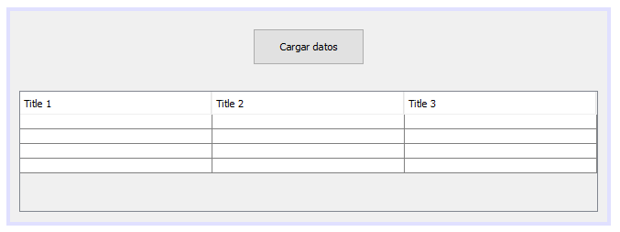

Nos centraremos en el código asociado al manejador del evento actionPerformed asociado al único botón creado:

Connection conBD = null;
Statement stm = null;
DefaultTableModel modelo = null;
String servidor = "jdbc:mysql://localhost:3306/";
String basedatos = "tiendaonline";
String DBuser = "root";
String DBpass = "aquituclave";

try {
conBD = DriverManager.getConnection(servidor + basedatos, DBuser, DBpass);
} catch (SQLException error) {
System.out.println("Error al conectar a BD: " + error.getMessage());
}

try{
stm = conBD.createStatement();
ResultSet rs = stm.executeQuery("select * from camara");

modelo = new DefaultTableModel();
modelo.addColumn("Código");
modelo.addColumn("Resolución");
modelo.addColumn("Sensor");

String datos[] = new String[3];

while(rs.next()){
datos[0] = rs.getString(1);
datos[1] = rs.getString(2);
datos[2] = rs.getString(3);
modelo.addRow(datos);
}

jTable1.setModel(modelo);

}catch(SQLException e){
System.out.println("Error en acceso a BD: " + e.getMessage());
}
}

